Новости образования №7 (январь, 2020)

УрФУ зафиксирует стоимость обучения для поступающих в 2021 году

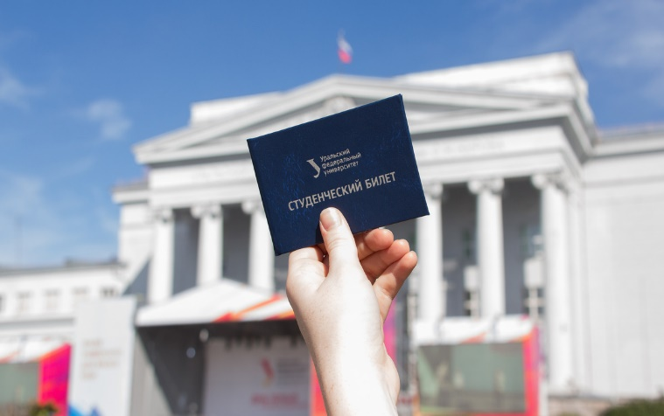
Более 17 тыс. просмотров собрали в социальных сетях мероприятия первого дня открытых дверей Уральского федерального университета для абитуриентов 2021 года. Зрители познакомились с вузом, узнали алгоритм подачи документов и получили возможность задать вопрос специалистам приемной комиссии.
Впервые реализован отдельный формат консультаций для родителей: в январе центр нового приема запустил родительский чат в мессенджере.
Для участников чата будут организованы ежемесячные встречи с представителями вуза. На первой такой трансляции о мерах поддержки абитуриентов рассказала заместитель директора по образовательной деятельности УрФУ Елена Авраменко.
«В приемную кампанию 2021 года университет вновь зафиксирует стоимость обучения. Таким образом, она будет не выше показателей 2020 года. Сохранится и гибкая система скидок в зависимости от баллов вступительных испытаний и предоплаты. Первыми детали о стоимости обучения и системе скидок узнают участники родительского чата», — отметила Елена Авраменко.
По ряду направлений УрФУ введет многопрофильный конкурс и вариативность ЕГЭ. Алгоритм поступления презентовала директор центра нового приема УрФУ Юлия Попова.
«В правилах приема 2021 года значительно обновлен перечень индивидуальных достижений. Большие возможности для абитуриентов открывает участие в олимпиадном движении. Теперь бонусы получают не только победители и призеры, но и участники очного этапа вузовского "‎Изумруда"‎, а также "‎Вузовско-академической олимпиады по программированию на Урале"‎», — рассказала Юлия Попова.
По числу бюджетных мест УрФУ выйдет на первое место в стране — их будет на 1 тыс. больше, в сравнении с прошлым годом, — 7494. Прием документов стартует 17 июня.
Справка
Уральский федеральный университет — один из ведущих вузов России, который в 2020 году отметил 100-летие. УрФУ расположен в Екатеринбурге — столице Всемирных летних студенческих игр 2023 года. Университет выступает инициатором создания и выполняет функции проектного офиса Уральского межрегионального научно-образовательного центра мирового уровня «Передовые производственные технологии и материалы», который призван решить задачи национального проекта «Наука».

- Уральский гуманитарный институт приглашает школьников в Мастерскую психологии
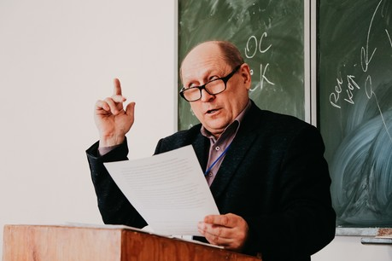
Департамент психологии Уральского гуманитарного института УрФУ приглашает школьников 9-11 классов принять участие в Мастерской психологии. Ребят ждет серия бесплатных научно-популярных лекций – можно посетить все или выбрать наиболее интересные для себя.
Ближайшая встреча состоится 20 января в онлайн-формате. Алексей Владимирович Мальцев, кандидат биологических наук, доцент кафедры общей и социальной психологии, даст советы по выбору будущей профессии.
А 20 февраля с участниками Мастерской встретится Екатерина Александровна Редина, старший преподаватель кафедры клинической психологии и психофизиологии, выпускник департамента психологии, старший научный сотрудник Уральского филиала ФКУ ЦЭПП МЧС России. Она расскажет о работе психолога в силовых структурах.
Для регистрации на мероприятия и получения дополнительной информации о них нужно зарегистрироваться по ссылке.
Подробнее о работе Мастерской психологии можно узнать у Кристины Николаевны Власовой (+79220284628, kn.vlasova@urfu.ru).

- Российский государственный профессионально –педагогический университет приглашает на День открытых дверей

Программа мероприятия:
- Особенности приемной кампании РГППУ 2021 года.

Начало в 12 00
Возможности Суперсервиса «Поступление в вуз онлайн» для подачи документов
Ответы на вопросы:
- О подаче документов в электронной форме
- Об условиях поступления на базе СПО
- О договорах целевого обучения
- О выборе предметов ЕГЭ
- О подготовительных курсах
- Презентации образовательных программ институтов

Начало в 13.00
Доступ на онлайн-трансляции открывается за 15 минут до их начала.

Регистрация на мероприятие на сайте вуза: https://www.rsvpu.ru/den-otkrytyx-dverej/

- Центр профориентационного консультирования ЮУрГУ запускает серию субботних консультаций
В ходе встреч абитуриенты и их родители смогут получить всю необходимую информацию по выбору направлений подготовки, а также о подготовке к ЕГЭ.
Ближайшая консультация пройдет уже в эту субботу, 16 января.
Зарегистрировать на консультацию можно по ссылке.
Важно! Напоминаем, что в ЮУрГУ соблюдается масочный режим.
Контактное лицо по новости:

Отдел интернет-порталов и социальных медиа, 267-92-86

- Международная выставка «Образование за рубежом 2021»

Приглашаем старшеклассников и их родителей на самую информативную выставку «Образование за рубежом 2021»!

- Дата: 6 февраля 2021, суббота
- Время: 12:00–18:00
- Место: «Атриум Палас Отель», Куйбышева, 44 (вход со стороны ул. Куйбышева)

Вас ждут консультации с представителями вузов и экспертами по образованию за рубежом: Великобритания, США, Канада, Европа, Австралия, Новая Зеландия, Азия. Некоторые представители приедут лично, а с некоторыми вы встретитесь онлайн прямо на выставке!
⠀
Вы получите ответы на самые актуальные и сложные вопросы, связанные с поступлением за рубеж. Выбрать направление, специальность, вуз, составить конкретный план подготовки - всё в один день и в одном месте.

Участие бесплатное. Вход свободный. Предварительная регистрация на консультации обязательна.
⠀
Переходите по ссылке, чтобы посмотреть список вузов-участников и программу, а также зарегистрироваться на выставку: https://clck.ru/Smv6m

По любым вопросам звоните в МЦ "Интерстади" - 8 (343) 380-15-17/18, пишите на info@inter-study.ru, приходите по адресу: Екатеринбург, Чернышевского, 16-519.

- Уральский государственный лесотехнический университет приглашает на День открытых дверей

23 января (суббота) в 12:00 приглашаем вас на день открытых дверей в режиме он-лайн!

Регистрация на мероприятие на сайте вуза: http://usfeu.ru/abiturientu/

Телефон: (343)221-22-00, 8-800-350-61-10

Почта: pkusfeu@yandex.ru

- Екатеринбургский автодорожный колледж приглашает на обучение
Хотите стать отличными специалистами по автомобильному транспорту?
Хотите строить дороги будущего нового качества?
Хотите научиться водить автомобиль?
По ссылке ниже можно посмотреть мастер-классы по навыкам, которые можно получить в ЕАДК:
Название мастер-класса | Продолжительность | Компетенция
Автотроника в деталях | 8:03 | Ремонт и обслуживание легковых автомобилей
Геодезия в строительстве дорог | 14:12 | Геодезия
Основы окраски | 6:40 | Окраска автомобиля
Заполнение документации в программе ТРАНС-ТРЭЙД | 2:10 | Экспедирование грузов
Ссылка на мастер-классы: https://drive.google.com/drive/folders/1eU0ffScoXUyphNzPmBLmcR46dqYvLR5q
Телефон приёмной комиссии: 375-72-24
Электронная почта: eadk.priem@yandex.ru

- Количество бюджетных мест в Уральском государственном юридическом университете
в 2021 году
Направление 40.03.01 «Юриспруденция»
Уровень образования – высшее. Квалификация (степень) – «бакалавр»
Учебное подразделение | Форма обучения | Всего
Институт государственного и международного права /  Институт права и предпринимательства /  Институт юстиции /  Институт специальных образовательных программ | Очная | 234
Институт специальных образовательных программ | Очно-заочная | 32
Специальность 40.05.01 «Правовое обеспечение национальной безопасности»
Уровень образования – высшее. Квалификация (степень) – «юрист»
Учебное подразделение | Форма обучения | Всего
Институт юстиции | Очная | 20
Специальность 40.05.04 «Судебная и прокурорская деятельность»
Уровень образования – высшее. Квалификация (степень) – «юрист»
Учебное подразделение | Форма обучения | Всего
Институт прокуратуры | Очная | 150
Институт юстиции |  | 38
Институт права и предпринимательства
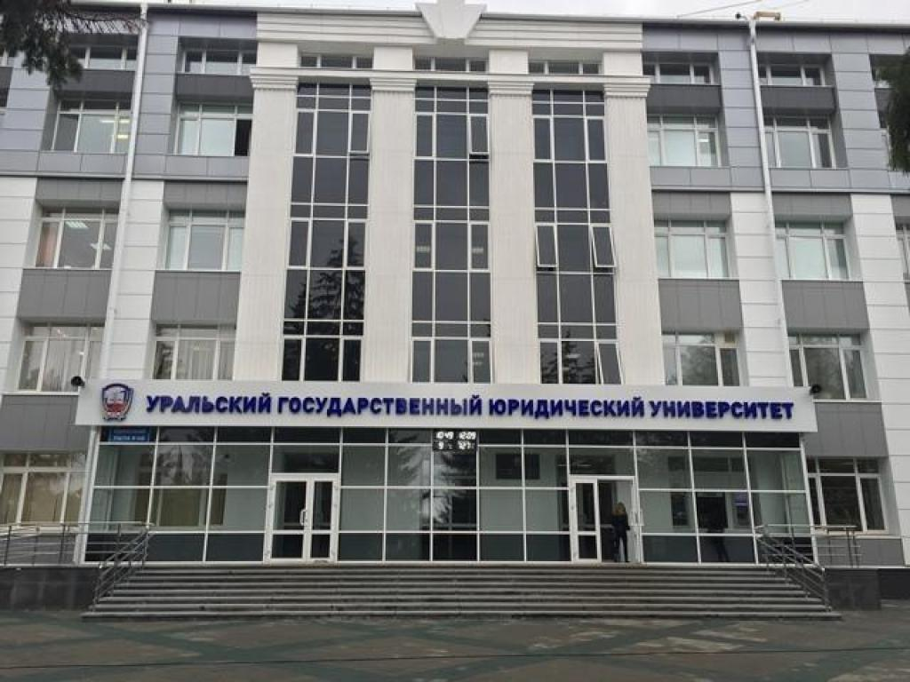
* Количество мест, выделенных в рамках целевой и особой квоты в 2021 году по каждому направлению подготовки и специальности, будет определено к 01 июня 2021 года.
Приёмная комиссия:
+7 (343) 378-88-28
pk@usla.ru

- Тюменский индустриальный университет готовит инженеров будущего с первого класса
Профориентация – одна из важнейших составляющих повседневной деятельности вузов. Сегодня университеты используют самые разные форматы работы со школьниками: от специализированных школ до фестивалей и мастер-классов. О Школе инженерного резерва Тюменского индустриального университета, а также о других современных и нестандартных проектах, которые вузы внедряют сегодня в профориентационную работу со школьниками, читайте в материале на сайте Минобрнауки РФ.
Тюменский индустриальный университет готовит инженеров будущего с первого класса в рамках профориентационного проекта «Школа инженерного резерва» (ШИР). Участники углубленно изучают технические дисциплины, оттачивая полученные знания на практике.
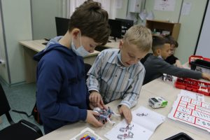
Начиная с первого класса, с ребятами проводится глубинное и, в большей степени, практическое обучение техническим предметам. Среди направлений подготовки — проектные, академические и олимпиадные. На сегодняшний день в ШИР действуют 14 уникальных направлений: Lego-робототехника, Arduino-робототехника, Webdesign, 3D-Animation, Mechatronics, Нефтегазовое дело, Прототипирование, Графический дизайн, Беспилотные авиационные системы, Проектная химия, 3D-моделирование и другие. Школьникам предлагается как круглогодичное обучение, так и посещение курсов, продолжительностью от нескольких недель до нескольких месяцев.
Школа инженерного резерва выступает организатором всероссийских конкурсов и тематических образовательных смен на базе крупнейших детских центров, таких как: «Артек», «Сириус» и «Океан».
С 2016 года ШИР проводит «Всероссийский конкурс «Инженерный резерв России», который позволяет участникам познакомиться с азами инженерной деятельности, выбрать профессию и в будущем внести свой вклад в развитие Тюменского региона. Финале конкурса ежегодно проводится на базе МДЦ «Артек».
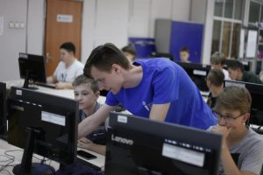
Еще один стратегический партнер Тюменского индустриального университета – ВДЦ «Океан». В планах на 2021 год — создание проектной лаборатории при поддержке ТИУ, которая станет постоянно действующим прикладным центром, в основе которого лежит подготовка детьми инновационных проектов по направлениям: нефтегазовое дело, строительство, транспорт, мехатроника и др. Также в следующем году там будет проведена программа по конструированию транспортных средств для детей 14-17 лет.

В марте 2020 года в Образовательном центре «Сириус» Тюменский индустриальный университет провёл научно-образовательную программу «Будущее за тобой», в которой приняли участие 54 учащихся «Газпром-классов» из 18 регионов страны. Школьники решали задачи, подготовленные специалистами ООО «Газпром недра» и НИПИ «Нефтегазпроект» ТИУ, связанные с освоением арктического шельфа.
Помимо Школы инженерного резерва опорный вуз совместно с департаментом образования города Тюмени реализует такие профориентационные проекты, как: индустриальные классы и профильные классы, в которые вовлечены более 30 школ региона.
На базе структурных подравзделений ТИУ проводятся различные конкурсы для школьников со всей страны: Институт транспорта уже 17 лет организует Конкурс научно-исследовательских и изобретательских работ старшеклассников «ИнтраИзобретатель», а Институт промышленных технологий и инжиниринга уже в 14 раз провел Всероссийский конкурс научных и творческих работ школьников 7-11 классов и обучающихся учреждений среднего профессионального образования «ТехЛидер».
В опорном университете региона ежегодно увеличивается число проводимых профильных олимпиад: отраслевая олимпиада ПАО «Газпром» и Межрегиональная многопрофильная олимпиада школьников «Менделеев» («Индустриальная олимпиада»), Межрегиональная олимпиада «Архитектура и искусство». Кроме того, специалисты вуза выступают соорганизаторами Всероссийской олимпиады школьников по физике и математике и Международной олимпиады по наукам о Земле-2020.
Пресс-служба ТИУ

- Еще успеваете: завершается регистрация участников проекта УрФУ «Интеллект 4.0: Гуманитарная трансформация»

17 января завершается регистрация участников бесплатного проекта «Интеллект 4.0: гуманитарная трансформация».
Его организаторы –Уральский гуманитарный институт УрФУ и компании-работодатели. В рамках «Гуманитарной трансформации» школьники 8–11 классов в течение месяца (с 18 января по 20 февраля) под руководством преподавателей УГИ УрФУ и специалистов компаний-партнеров получат новые знания и применят их на практике, примут участие в мастер-классах, узнают об особенностях приема в УГИ УрФУ в 2021 году.
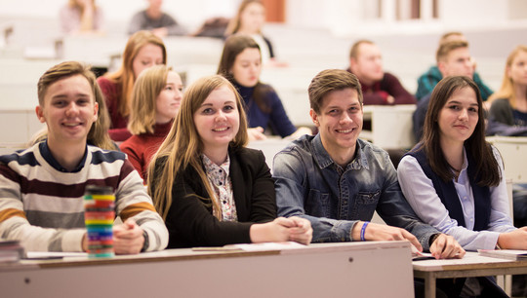
Тем, кто заинтересовался «Интеллектом 4.0» Уральского гуманитарного института, предстоит решить сложный вопрос о том, какую же из 12 проектных групп выбрать: «Современное издательское дело», «Мотивация на все 100%», «Антивыгорание», «Занимательная картография города Е», «Твори добро-2021» «Карты компетенций», «Фабрика впечатлений», «Посткарантинная перезагрузка», «Конкурс перевода “Переводческий дебют“», Discover the Urals, «Sun-квест по Екатеринбургу».
Все мероприятия проводятся в онлайн-формате. Ссылки на встречи в рамках проекта «Интеллект 4.0: Гуманитарная трансформация» рассылаются после регистрации. Все участники получат сертификаты!
Остались вопросы? Звоните или пишете нам:
Новгородцева Анастасия Николаевна
Телефон: +7 (905) 800-35-95
Электронная почта: gumanitarii.priem@urfu.ru

- Вебинар с представителем FANSHAWE COLLEGE, Лондон, Канада

Хотите поступить в вуз Канады? Получите информацию из первых рук: 28 января состоится вебинар с представителем одного из крупнейших государственных колледжей страны Fanshawe College, который находится в городе Лондон, Канада.
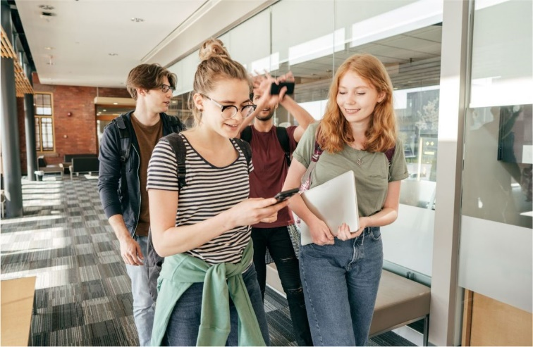
Дата мероприятия: 28 января 2021 /четверг/
- Время проведения:
17:00–18:00 — вебинар по образованию в Канаде с представителем Fanshawe College
18:00–19:00 — индивидуальные консультации по образованию в Канаде. Вступительные требования, стоимость, перспективы трудоустройства.
- Место: МЦ «Интерстади», Чернышевского, 16, офис 513
- Также возможно полностью онлайн-участие (ссылка будет направлена после регистрации)
- Спикер: Галина Арнаутова, представитель Fanshawe College

Узнайте всё о поступлении, особенностях обучения и карьерных перспективах после окончания канадского вуза.
ПРИГЛАШАЕМ школьников с родителями!

Подробности и регистрация на мероприятие здесь: https://clck.ru/SmvST

По любым вопросам звоните в МЦ "Интерстади" - 8 (343) 380-15-17/18, пишите на info@inter-study.ru, приходите по адресу: Екатеринбург, Чернышевского, 16-519.

